

**Pirmās ES atvērto datu dienas mūsu digitālās nākotnes veidošanā**

**Pirmās ES atvērto datu dienas notika tiešsaistē 2021. gada 23.–25. novembrī. Pasākumā ietilpa** [**EU DataViz**](https://op.europa.eu/en/web/eudataviz/) **– starptautiska konference par atvērtajiem datiem un datu vizualizāciju, kam sekoja ikgadējā atvērto datu konkursa** [**EU Datathon**](https://op.europa.eu/en/web/eudatathon) **fināls.**

[ES atvērto datu dienas](https://op.europa.eu/en/web/euopendatadays) bija veidotas tā, lai attiektos uz visiem atvērto datu interesentiem un datu atkalizmantotājiem, īpaši akcentējot ES publiskā sektora vajadzības. Pasākumam reģistrējās vairāk nekā 2000 datu entuziastu, datu vizualizācijas lietpratēju un risinājumu meklētāju. Bija pārstāvēti dažādi sabiedrības slāņi, un runātāji iepazīstināja ar pārvaldes iestāžu, augstskolu un starptautisko organizāciju, piemēram, Pasaules bankas, pieredzi.

ES atvērto datu dienas atklāja nesen ieceltā Publikāciju biroja ģenerāldirektore Hilde Hardemane, un tajās uzstājās vairāki augsti profilēti referenti. Luksemburgas premjerministrs Ksavjē Betels uzsvēra, ka Luksemburgas valdības prioritāte ir digitālā pārveide, un par budžetu un administrāciju atbildīgais Eiropas Komisijas loceklis Johanness Hāns aprādīja, kādā kontekstā Komisijas iecerējusi līdz 2030. gadam ES digitāli pārveidot. Iedvesmojoši par atvērto datu nākotni izteicās Slovēnijas valsts pārvaldes ministrs Boštjans Koritniks, pārstāvēdams Eiropas Savienības Padomē prezidējošo valsti Slovēniju, un Eiropas Komisijas ģenerālsekretāra vietnieks un galvenais izpilddirektors Paskāls Leardīni.

**“EU DataViz 2021” (2021. gada 23.–24. novembrī)**

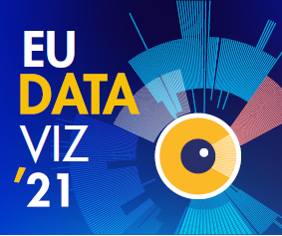ES atvērto datu dienas sākās ar konferenci “EU DataViz 2021”, kuras mērķis bija pieredzes un paraugprakses apmaiņa atvērto datu un datu vizualizācijas jomā. Pirmajā dienā atvērtie dati tika aplūkoti kā svarīgs digitālās pārveides veicinātājs. Plenārsēdē Ivo Volmans no Eiropas Komisijas iepazīstināja ar ES atvērto datu perspektīvām un izklāstīja vienota Eiropas datu tirgus izveides plānus. Specializētās grupās tika apspriesti dažādi temati: no ES atvērto datu sadarbspējas un pieejamības līdz atvērto datu ekosistēmu izveidei u. t. jpr.

Otrās dienas temats bija datu vizualizācija. Sikstina Buiga no Eiropas Komisijas izgaismoja ieguvumus un problēmas, ko datu vizualizācija rada ES pārvaldei, un Valērija Sento no Eiropas Centrālās bankas veltīja uzmanību datu vizualizācijai kā inovācijas vektoram. Darbs grupās iedvesmoja uz sarunām par datu vizualizāciju kā rīku jaunu zināšanu atklāšanai ar stāstu stāstīšanu un aplūkoja starptautiski sekmīgus datu vizualizācijas projektus, kā arī jaunākās tendences.

**“EU Datathon” (2021. gada 25. novembrī)**

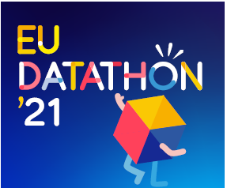

ES atvērto datu dienas noslēdzās ar ES ikgadējā atvērto datu konkursa “EU Datathon” finālu. Deviņas finālistu komandas, atlasītas no gandrīz 100 iesniedzējiem no 33 valstīm, sacentās trijās kategorijās atbilstoši Eiropas Komisijas politiskajām prioritātēm.

Pirms fināla komandas [videomateriālu](https://www.youtube.com/playlist?list=PLT5rARDev_rnik8jF6E8k5AjN5zeJmqXG) virknē iepazīstināja ar savām idejām veidot lietotnes, balstoties uz ES atvērtajiem datiem. 2021. gada 25. novembrī viņi žūrijai un auditorijai nodeva pilnībā funkcionējošas lietotnes. Varēja pretendēt uz balvām no 99 000 eiro balvu fonda, kā arī Publikas balvu. Komisijas loceklis Johanness Hāns programmatiskā runā cildināja komandu novatorismu un risinājumus, kuri Eiropai palīdzēs risināt tās galvenās problēmas: “Virzīšanos uz priekšu palaikam ierobežo ne tikai tehnoloģiju, bet arī atbilstoša domāšanas veida trūkums... Jūs esat radījuši jaunus, nozīmīgus projektus un izstrādājuši darbojošās lietotnes būtisku problēmu risināšanai.”

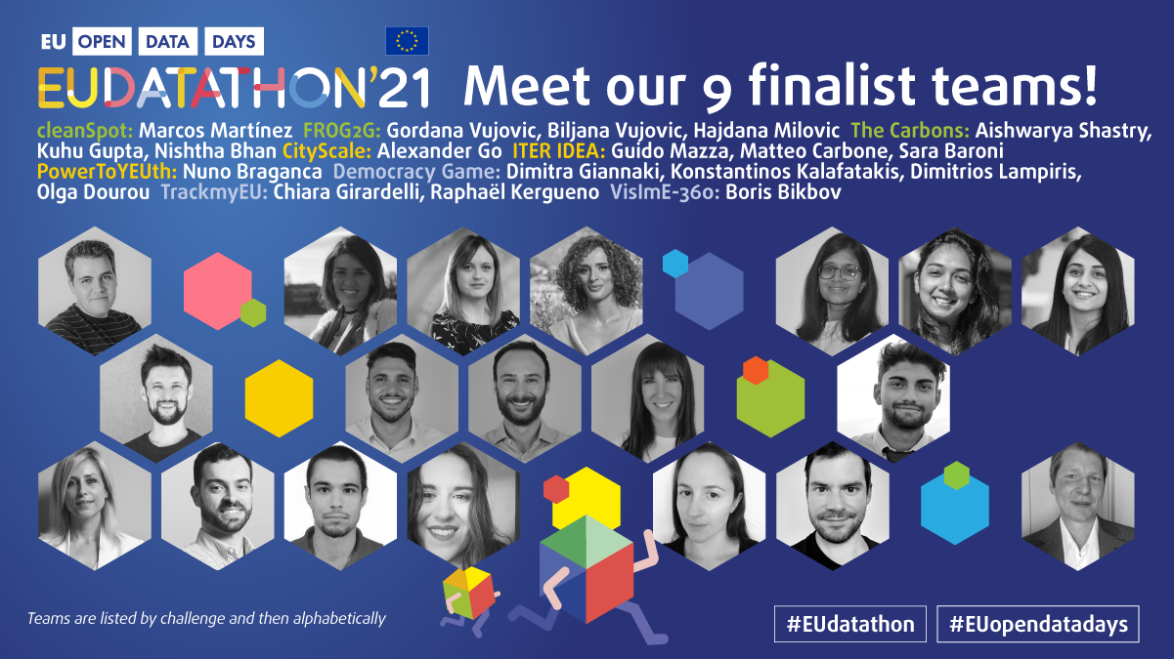

Žūrija, kuras sastāvā bija 18 datu speciālisti un kuru vadīja Pers Nimands-Andersens no Eiropas Centrālās bankas, noteica uzvarētājus katrā uzdevumā.

**1. uzdevuma** uzvarētāji: **Eiropas zaļais kurss**

1. vietā: ***The Carbons*** *– Stiprināt savu miesu, nepiesārņojot Zemi*. (Indija)

2. vietā: ***cleanSpot*** *– Vairot reciklēšanu, jo otras planētas nav.* (Spānija)

3. vietā: ***FROG2G*** *– Pelēko pilsētu pārvērst zaļā, koku pa kokam.* (Melnkalne)

**2. uzdevuma** uzvarētāji: **Ekonomika cilvēkiem**

1. vietā: ***ITER IDEA*** *– Jauns portāls, kas veicina sieviešu mobilitāti Eiropā.* (Itālija)

2. vietā: ***PowerToYEUth*** *– Atrast savam MVU publisku finansējumu un paplašināt nodarbinātību.* (Portugāle)

3. vietā: ***CityScale*** *– Vizualizēt, salīdzināt un atrast sev labāko vietu dzīvošanai.* (Ukraina)

**3. uzdevuma** uzvarētāji: **Digitālajam laikmetam gatava Eiropa**

1. vietā: ***TrackmyEU*** *– Pētīt ES politiku, sekot interesantām tēmām un teikt savu vārdu Briselē!* (Francija, Itālija)

2. vietā: ***Democracy Game*** *– Izmēģināt roku politikā ar virtuālu diskutēšanas rīku.* (Grieķija)

3. vietā: ***VislmE-360****: Paskatīties 360ᵒ leņķī uz redzes traucējumiem ES.* (Itālija)

**Publikas balva**

Publikas balva tika piešķirta šādām komandām:

1. vietā: ***ITER IDEA*** (Itālija)

2. vietā: ***cleanSpot*** (Spānija)

3. vietā: ***FROG2G*** (Melnkalne)

ES atvērto datu dienas organizēja [Eiropas Savienības Publikāciju birojs](https://op.europa.eu/en/home), saņemdams aktīvu atbalstu no vairāk nekā 60 partneriem, kuri pārstāvēja datu sagādātājus no ES iestādēm un aģentūrām, Eiropas valstu atvērto datu portāla un valstu statistikas iestādēm, kā arī Luksemburgas galvenos digitālos darboņus.